UKMERGĖS RAJONO SAVIVALDYBĖS ANTIKORUPCIJOS KOMISIJOS
2025 METŲ VEIKLOS ATASKAITA

Antikorupcijos komisija yra nuolatinė komisija, sudaroma savivaldybės tarybos įgaliojimų laikui. Ši komisija sudaroma laikantis proporcinio savivaldybės tarybos daugumos ir mažumos atstovavimo principo.
Ukmergės rajono savivaldybės tarybos (toliau – Taryba) antikorupcijos komisija patvirtinta 2023 m. gegužės 25 d. Tarybos sprendimu Nr. 7-43 „Dėl Ukmergės rajono savivaldybės tarybos antikorupcijos komisijos sudarymo“.
2024 m. vasario 29 d. Tarybos sprendimu 7-30 „Dėl Ukmergės rajono savivaldybės tarybos 2023 m. birželio 29 d. sprendimo Nr. 7-78 „Dėl Ukmergės rajono savivaldybės tarybos antikorupcijos komisijos pirmininko pavaduotojo paskyrimo ir nuostatų patvirtinimo“ pakeitimo“.
2024 m. kovo 28 d. Tarybos sprendimu Nr. 7-80 „Dėl Ukmergės rajono savivaldybės tarybos 2023 m. gegužės 25 d. sprendimo Nr. 7-43 „Dėl Ukmergės rajono savivaldybės tarybos antikorupcijos komisijos sudarymo“ pakeitimo“.

Antikorupcijos komisija:
Pirmininkas – Giedrius Auglys, Tėvynės sąjungos-Lietuvos krikščionių demokratų partijos frakcijos deleguotas atstovas.
Pavaduotoja – Angelė Jokubynienė, Darbo partijos frakcijos deleguota atstovė.
Nariai:
Rimas Jurgilaitis, Ukmergės rajono savivaldybės administracijos Teisės ir personalo skyriaus vedėjas;
Kazys Grybauskas, Lietuvos socialdemokratų partijos frakcijos deleguotas atstovas;
Valdas Kersnauskas, Demokratų sąjungos „Vardan Lietuvos“ frakcijos deleguotas atstovas;
Algirdas Kopūstas, Lietuvos valstiečių ir žaliųjų sąjungos frakcijos deleguotas atstovas;
Donatas Miezenas, Demokratų sąjungos „Vardan Lietuvos“ frakcijos deleguotas atstovas.

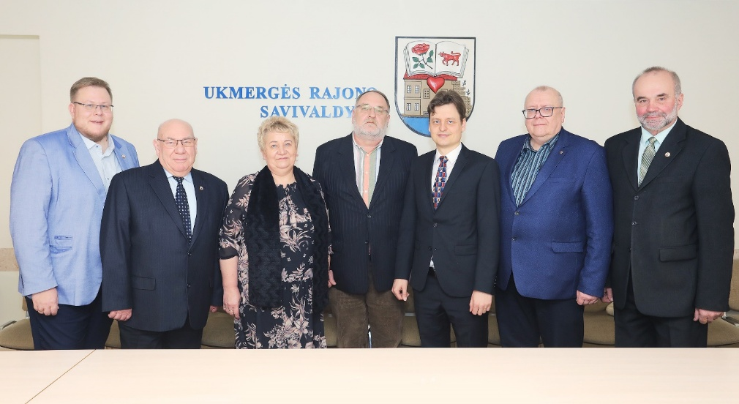

Antikorupcijos komisijos tikslas – pagal kompetenciją koordinuoti Ukmergės rajono savivaldybės, jos įstaigų ir valdomų įmonių politikos įgyvendinimą korupcijos prevencijos srityje, išskirti prioritetines prevencijos ir kontrolės kryptis, nuosekliai įgyvendinant priemones, didinančias korupcijos prevencijos veiksmingumą.

Teisės aktų pakeitimai susiję su Antikorupcijos komisijos veikla

2025 m. gegužės 29 d. savivaldybės tarybos sprendimu Nr. 7-124 „Dėl Ukmergės rajono savivaldybės tarybos 2023 m. birželio 29 d. sprendimo Nr. 7-78 „Dėl Ukmergės rajono savivaldybės tarybos antikorupcijos komisijos pirmininko pavaduotojo paskyrimo ir nuostatų patvirtinimo“ pakeitimo“ pakeistas 24 punktas „Komisijos sprendimai priimami Komisijos posėdyje atviru balsavimu paprasta posėdyje dalyvaujančių Komisijos narių balsų dauguma ir įforminami protokolu. Jeigu balsai pasiskirsto po lygiai (laikoma, kad balsai pasiskirstė po lygiai tada, kai balsų „už“ gauta tiek pat, kiek „prieš“, taip pat kai balsų „už“ gauta tiek pat, kiek „prieš“ ir „susilaikiusių“ kartu sudėjus), balsuojama dar kartą. Prieš balsuojant dar kartą, gali būti skelbiama pertrauka. Jeigu balsavus dar kartą balsai pasiskirto po lygiai, balsuojama trečią kartą. Prieš balsuojant trečią kartą, gali būti skelbiama pertrauka. Jeigu balsavus trečią kartą balsai pasiskirto po lygiai, laikoma, kad sprendimas nepriimtas.“
Taip pat 2025 m. rugpjūčio 28 d. tarybos sprendimu Nr. 7-165 „Dėl Ukmergės rajono savivaldybės tarybos 2023 m. kovo 30 d. sprendimo Nr. 7-93 „Dėl Ukmergės rajono savivaldybės tarybos veiklos reglamento patvirtinimo“ pakeitimo“ nuspręsta pakeisti 171 punktą „Savivaldybės tarybos komisijų posėdžių metu daromas garso ir vaizdo įrašas. Komisijų posėdžiai, išskyrus komisijų uždarus posėdžius, transliuojami tiesiogiai ir komisijų posėdžių garso ir vaizdo įrašai Dokumentų ir archyvų įstatymo nustatyta tvarka saugomi informacinėse laikmenose ir skelbiami viešai šiame Reglamento punkte nustatyta tvarka savivaldybės interneto svetainėje. Savivaldybės interneto svetainėje skelbiami esamos ir prieš tai buvusios kadencijos komisijų posėdžių garso ir vaizdo įrašai.“

2025 m. vyko 5 Antikorupcijos komisijos posėdžiai.

Posėdžio data, protokolo Nr. | Svarstyti klausimai | Priimti sprendimai/teiktos rekomendacijos | Sprendimų/  rekomendacijų vykdymas
2025-01-28 Nr. 32-1 | Dėl 2025 m. sausio 20 d. rašto Nr. 17-461 nagrinėjimo. (Dėl LR Specialiųjų tyrimų tarnybos 2025 m. sausio 20 d. rašto Nr. 17-461 „Dėl įmonės vadovo kadencijų“).  Rašte pateikiamos pastabos apie UAB „Ukmergės vandenys“ direktoriaus kadencijas. | Nuspręsta:  1. Atsisakyti nagrinėti gautą raštą/prašymą kaip nepagrįstą.  2. Komisijos pirmininkui 2025 m. sausio 28 d. Antikorupcijos komisijos posėdžio protokolą išsiųsti Lietuvos Respublikos Specialiųjų tyrimų tarnybai. | 2025 m. sausio 29 d. išsiųstas raštas su nurodytu priedu.
2025-01-28 Nr. 32-1 | Dėl Antikorupcijos komisijos 2024 m. veiklos ataskaitos. | Pritarta Antikorupcijos komisijos veiklos ataskaitai. | Ataskaita pristatyta Savivaldybės tarybos posėdyje, paskelbta savivaldybės interneto svetainėje.
2025-04-17  Nr. 32-2 | Dėl Ukmergės rajono savivaldybės tarybos posėdžiui teikiamų klausimų svarstymo antikorupciniu požiūriu. | Nuspręsta, jog Tarybos posėdžiui nebuvo pateikta klausimų, kuriuos reikėtų svarstyti antikorupciniu požiūriu. | Rekomendacija ar sprendimas nebuvo priimtas
2025-06-19  Nr. 32-3 | Dėl Ukmergės rajono savivaldybės tarybos posėdžiui teikiamų klausimų svarstymo antikorupciniu požiūriu. | Plačiau aptarti Tarybai teikiami sprendimų projektai:  „Dėl Ukmergės rajono savivaldybės tarybos 2021 m. kovo 25 d. sprendimo Nr. 7-51 „Dėl kriterijų, pagal kuriuos nustatoma, kada savivaldybės infrastruktūros plėtros įmoka nemokama arba mokama dalimis, ir savivaldybės infrastruktūros plėtros įmokos mokėjimo ir atleidimo nuo jos mokėjimo tvarkos aprašo patvirtinimo“ pakeitimo“ ir „Dėl pritarimo Bendradarbiavimo sutarties dėl investavimo į patikėjimo teise valdomą turtą pasirašymui su AB „Via Lietuva“. | Rekomendacija ar sprendimas nebuvo priimtas
2025-09-18  Nr. 32-4 | Dėl Ukmergės rajono savivaldybės tarybos posėdžiui teikiamų klausimų svarstymo antikorupciniu požiūriu. | Plačiau aptarti Tarybai teikiami sprendimų projektai: Ukmergės r. Vidiškių pagrindinės mokyklos nuostatų 60 punkto, Ukmergės r. Deltuvos pagrindinės mokyklos nuostatų 58 punkto, Ukmergės Senamiesčio progimnazijos nuostatų 60 punkto ir Ukmergės sporto centro nuostatų 54 punkto dėl esančių nuostatų, t. y. jog mokyklos (-ų) ar sporto centro „<...> savivaldos institucijų sprendimai gali būti neprotokoluojami“. Komisijos nariai diskutavo dėl minėtų nuostatų. | Rekomendacija ar sprendimas nebuvo priimtas.
2025-12-11  Nr. 32-5 | Dėl Ukmergės rajono savivaldybės tarybos posėdžiui teikiamų klausimų svarstymo antikorupciniu požiūriu. | Ukmergės rajono savivaldybės tarybos posėdžiui teikiamų klausimų svarstymas antikorupciniu požiūriu. | Rekomendacija ar sprendimas nebuvo priimtas.

Antikorupcijos komisijos mokymai

Spalio 20 dieną vyko Vidaus reikalų ministerijoje surengtas renginys „Korupcijai atsparios aplinkos kūrimas savivaldoje ir Antikorupcijos komisijų vaidmuo“. Renginyje diskutuota apie antikorupcijos komisijų indėlį stiprinant skaidrumą savivaldoje, vidaus kontrolės sistemų svarbą, teisinių pokyčių poveikį vietos savivaldos skaidrumui. Pranešimus skaitė STT, VTEK, Finansų ministerijos, Vidaus reikalų ministerijos ir akademinės bendruomenės atstovai. Renginį organizavo Vidaus reikalų ministerija kartu su Specialiųjų tyrimų tarnyba (STT), VTEK ir Finansų ministerija

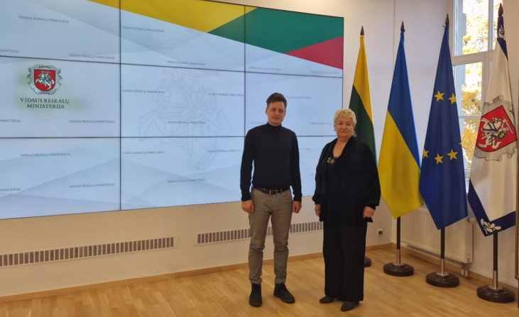

Antikorupcijos komisijų bendradarbiavimas

Spalio 22 dieną Ukmergės rajono savivaldybėje vyko Ukmergės rajono savivaldybės tarybos Antikorupcijos komisijos ir Kauno rajono savivaldybės Antikorupcijos komisijos susitikimas, skirtas aptarti korupcijos prevencijos įgyvendinimą savivaldybėse.
Susitikimo metu aptarta Antikorupcijos komisijų veikla, pasidalinta gerąja patirtimi, iššūkiais ir sprendimų paieškomis, kaip efektyviau užkardyti korupcijos apraiškas. Diskutuota apie savivaldybių taikomas korupcijos prevencijos priemones, jų įgyvendinimo rezultatus bei tobulinimo galimybes.
Daugiau informacijos: (https://www.ukmerge.lt/naujienos/ukmergeje-savivaldybiu-antikorupcijos-komisiju-susitikimas/).

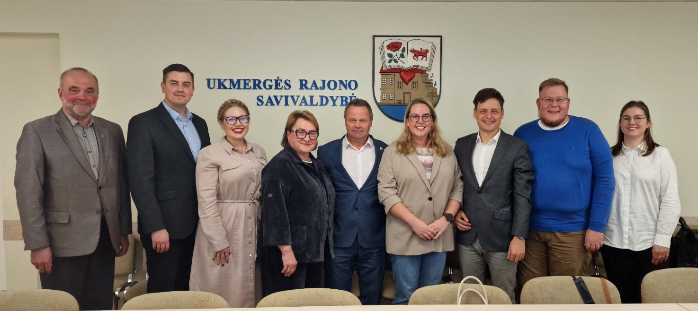
Komisijų posėdžių lankomumo suvestinė

Savivaldybės tarybos nariams už darbą yra mokamas atlyginimas. Jis mažinamas proporcingai tam, kiek tarybos narys per mėnesį praleidžia tarybos, komitetų ar komisijų posėdžių. Todėl komisijų posėdžių lankomumas turi tiesioginę įtaką tarybos narių atlyginimui. Informacija apie lankomumą ir atlyginimus yra vieša. Detalesnė informacija pateikiama lentelėje.

Komisijos narys | Posėdžiai
Komisijos narys | Iš viso | Dalyvauta  tiesiogiai | Dalyvauta  nuotoliu | Nedalyvauta | Nusišalinta
Giedrius Auglys | 5 | 5 | - | - | -
Angelė Jokubynienė | 5 | 5 | - | - | -
Kazys Grybauskas | 5 | 5 | - | - | -
Valdas Kersnauskas | 5 | - | 5 | - | -
Algirdas Kopūstas | 5 | 5 | - | - | -
Donatas Miezenas | 5 | 5 | - | - | -

Antikorupcijos komisijos protokolai, sprendimai ir metinės veiklos ataskaitos viešinami Ukmergės rajono savivaldybės internetinėje svetainėje: https://www.ukmerge.lt/antikorupcijos-komisija/

Komisijos pirmininkas Giedrius Auglys

Parengė ataskaitą
Civilinės metrikacijos ir dokumentų valdymo skyriaus
Vyriausioji specialistė Diana Tiškuvienė

